七年级历史月月清试卷
座号

- 选择题：(45分)
题号 | 1 | 2 | 3 | 4 | 5 | 6 | 7 | 8
答案
题号 | 9 | 10 | 11 | 12 | 13 | 14 | 15
答案

1.李白的诗《古风》：“秦王扫六合，虎视何雄哉！挥剑决浮云，诸侯尽西来。”秦灭六国，诸侯西来的顺序是（ ）
①韩国 ②赵国 ③魏国 ④楚国 ⑤燕国 ⑥齐国
A.①②③④⑤⑥ B.②③①④⑤⑥
C.③④①②⑤⑥ D.④⑤①②③⑥
2.成语“破釜沉舟”与下列哪次战役有关（ ）
A.牧野之战 B.城濮之战 C.长平之战 D.巨鹿之战
3.秦朝在地方上实行的制度是（ ）
A.世袭制 B.郡县制 C.分封制 D.中央集权制
4.秦朝长城的东西起止点是（ ）
A.西起临洮，东到辽东 B.西起辽东，东到临洮
C.西起咸阳，东到河套 D.西起陇西，东到长平
5.西汉提出“罢黜百家，独尊儒术”的建议者是（ ）
A.孔子 B.主父偃 C.董仲舒 D.晁错
6.比较秦始皇“焚书坑儒”和汉武帝的“罢黜百家，独尊儒术”，二者的相同目的是（ ）
A.压制知识分子 B.摧残文化
C.完善文化教育制度 D.加强中央集权
7.汉武帝大力加强监察制度，在中央和地方分别设立的监察官员是（）
A.校尉、十三州部 B.刺史、司隶校尉
C.校尉、刺史 D.司隶校尉、刺史
8.公元前60年，西汉政府设置西域都护管理西域，从此，今天的下列哪个地区正式归属中央管辖（ ）
A.西藏地区 B. 新疆地区 C. 甘肃地区 D. 内蒙古地区
9.中国历史上开通中原到西域道路的“第一人”是（ ）
A.班超 B.张骞 C.汉武帝 D.甘英
10.据《东观汉记》载：公元2世纪初，蔡伦曾得到当时汉和帝的称赞，因为他（ ）
A.改进造纸术 B.出使西域归来
C.完成历史巨著《史记》 D.编著了《伤寒杂病论》
11.东汉医学家张仲景被尊称为（ ）
A.“医史” B.“神医”
C.“医圣” D.“药王”
12.《九章算术》的出现，标志着以什么为中心的中国古代数学体系的形成（ ）
A.统计 B.演算 C.算术 D. 计算
13.佛教起源于下列国家中的（ ）
A.中国 B.古印度 C.古巴比伦 D.疏勒
14.我国第一部纪传体通史是（ ）
A.《春秋》 B.《诗经》 C.《史记》 D.《汉书》
15.下列事件不能被司马迁写入《史记》的是（ ）
A.荆轲刺秦王 B. 陈胜、吴广起义
C.秦始皇焚书坑儒 D.官渡之战

二、非选择题：
1.毛泽东在诗词《沁园春·雪》中写到：“惜秦皇汉武，略输文采”你心目中的秦始皇是什么样的人物。（20分）

2.识图题：（35分）
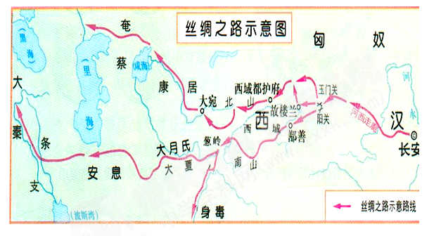

⑴请你写出西汉时中原地区与西域的标界关口。

⑵丝绸之路必经的五个地区是什么?

⑶请你列举出这条路开通以后，东西方互传的物品和技术。

⑷丝绸之路的开通有什么历史意义。

